Họ và tên: Lương Chin Du MSSV:21110870

Môn học: An toàn thông tin Mã môn: INSE330380_23_1_09

Giảng viên hướng dẫn: Huỳnh Nguyên Chính

**Lab 3: Authentication**

1. **Password policies**
2. **Linux: Ubuntu**

**Bước 1. Install package: PAM (lib-pamquality)**

Dùng lệnh: **$ sudo apt install libpam-pwquality** để cài đặt

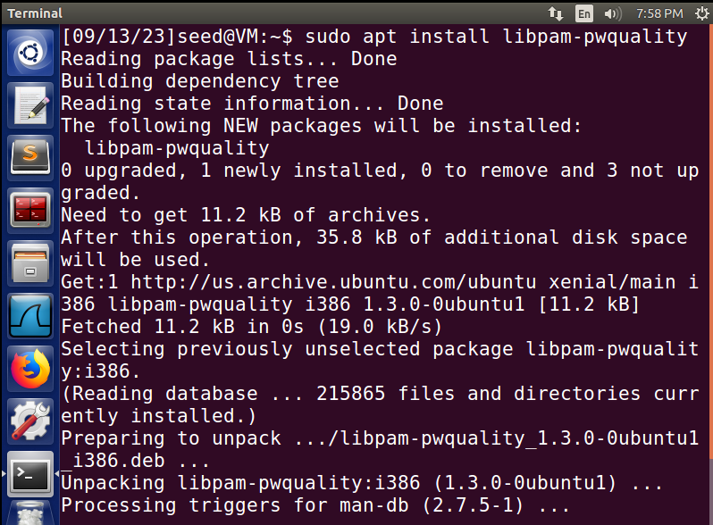

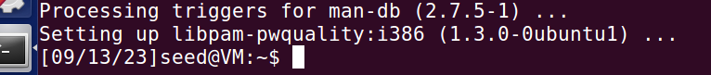

**Bước 2: Edit the configuration: (Chỉnh sửa cấu hình)**

Dùng lệnh:

**$sudo vi /etc/pam.d/common-password**

**Và thêm vào các tùy chọn:**

retry=4 minlen=9 difok=4 lcredit=-2 ucredit=-2 dcredit=-1 ocredit=-1 reject_username enforce_for_root

Trong đó:

**retry:** *No. of consecutive times a user can enter an incorrect password.* **(Số lần liên tiếp người dùng có thể nhập sai mật khẩu).**

**minlen:** *Minimum length of password* **(Độ dài tối thiểu của mật khẩu).**

**difok:** *No. of character that can be similar to the old password* **(Số kí tự có thể tương tự với mật khẩu cũ).**

**lcredit:** *Min No. of lowercase letters* **(Số chữ thường tối thiểu)***.*

**ucredit:** *Min No. of uppercase letters* **(Số chữ hoa tối thiểu).**

**dcredit:** *Min No. of digits* **(Số chữ số tối thiểu***).*

**ocredit:** *Min No. of symbols* **(Số ký hiệu đặc biệt tối thiểu).**

**reject_username:** *Rejects the password containing the user name* **(Từ chối mật khẩu có chứa tên người dùng).**

**enforce_for_root:** *Also enforce the policy for the root user* **(Cũng thực thi chính sách mật khẩu này cho tài khoản root).**

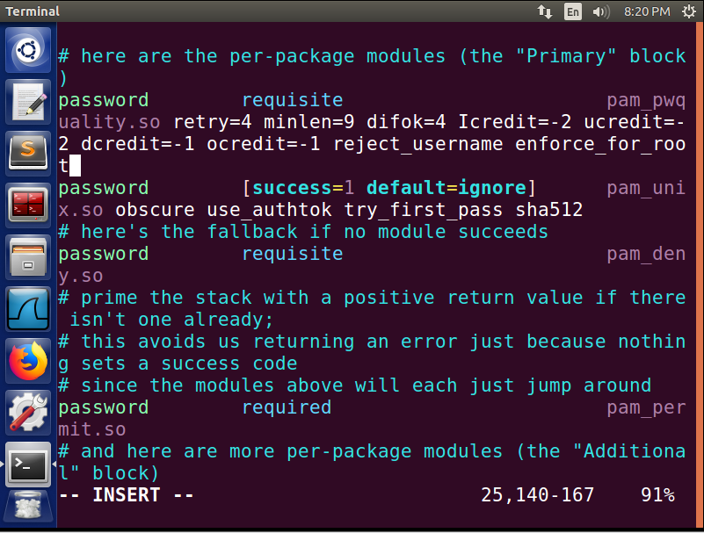

* Vậy chính sách mật khẩu trên có thể hiểu là:

Được nhập sai 4 lần lúc đăng nhập

+ Độ dài tối thiểu là 9 kí tự

+ Có thể tương đương 4 kí tự với mật khẩu cũ

+ Ít nhất 2 chữ thường

+ Ít nhất 2 chữ hoa

+ Ít nhất 1 chữ số

+ Ít nhất 1 kí hiệu đặt biệt

+ Không chấp nhận mật khẩu chứa tên người dùng

+ Chính sách này cũng áp dụng cho root user

Ngoài ra, ta có thể dùng lệnh dưới đây để giải thích chi tiết về các option.

**$sudo vi /etc/security/pwquality.conf**

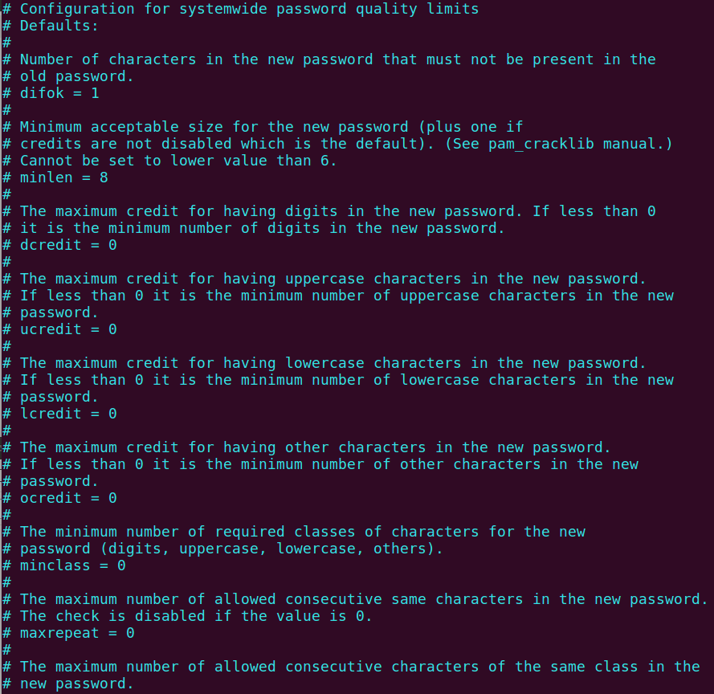

***Verify the configuration:***

Để kiểm tra các chính sách mật khẩu mà ta đã cài đặt lúc trên, ta tạo 1 user và đặt password cho user đó, nếu password thỏa hết tất cả các điều kiện đã được thiết lập từ trước thì hệ thống mới báo là thành công, ngược lại hệ thống sẽ báo những gì đã không đúng hoặc không đạt đủ các điều kiện trong chính sách mật khẩu.

Tiến hành tạo 1 user tên lcyuu:

**$sudo useradd lcyuu**



Đặt tên password cho user:

**$sudo passwd lcyuu**

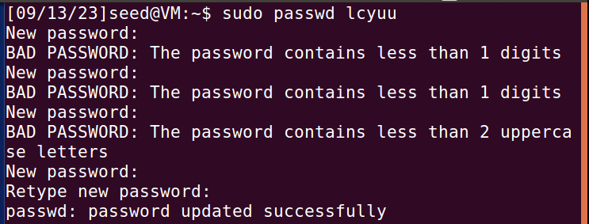

* Ta thấy được những thông báo của hệ thống khi mình đặt mật khẩu không đạt chuẩn, và chỉ thành công khi đặt lại mật khẩu thỏa mãn chính sách mật khẩu.

Ngoài ra, ta có thể chuyển sang Terminal bằng lệnh: Ctrl+Alt+F2, để login một tài khoản

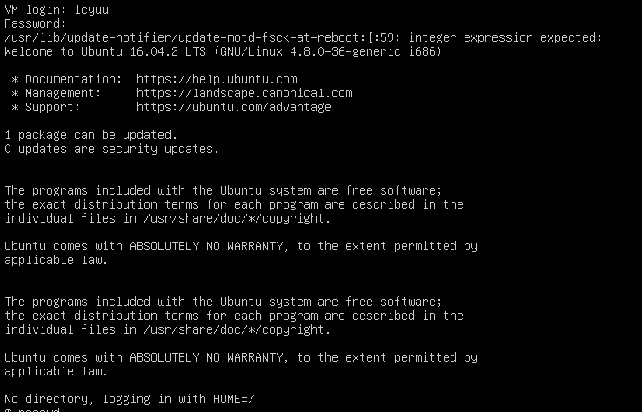

Có thể thay đổi mật khẩu cho tài khoản đó (đặt đúng tên theo tiêu chuẩn đã nêu trên) bằng lệnh: **$ passwd**

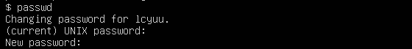

**Bước 3: Edit the configuration (Chỉnh sửa cấu hình)**

**$sudo vi /etc/login.defs**

* **Định nghĩa thời gian tồn tại của password (bao lâu phải đổi...)**

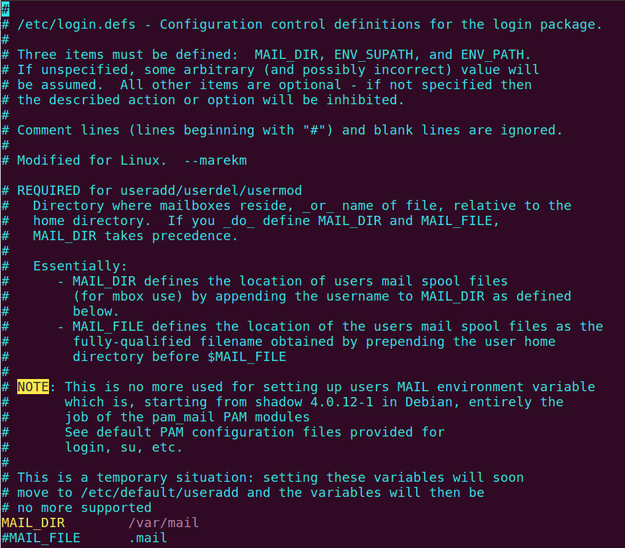

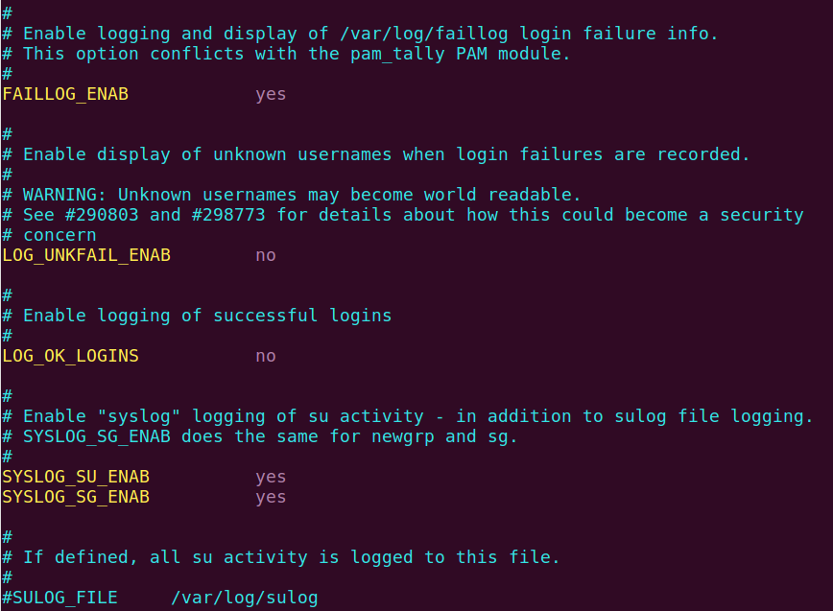

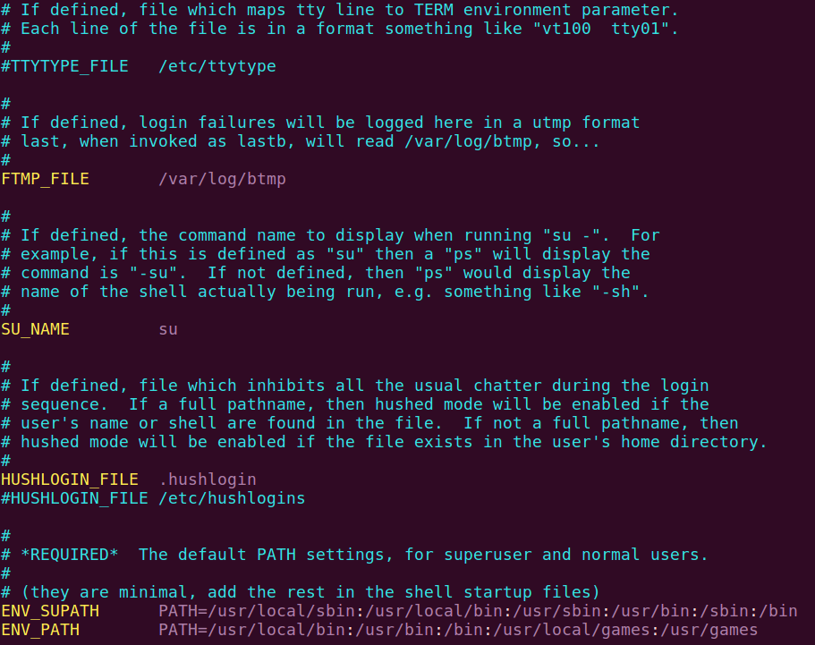

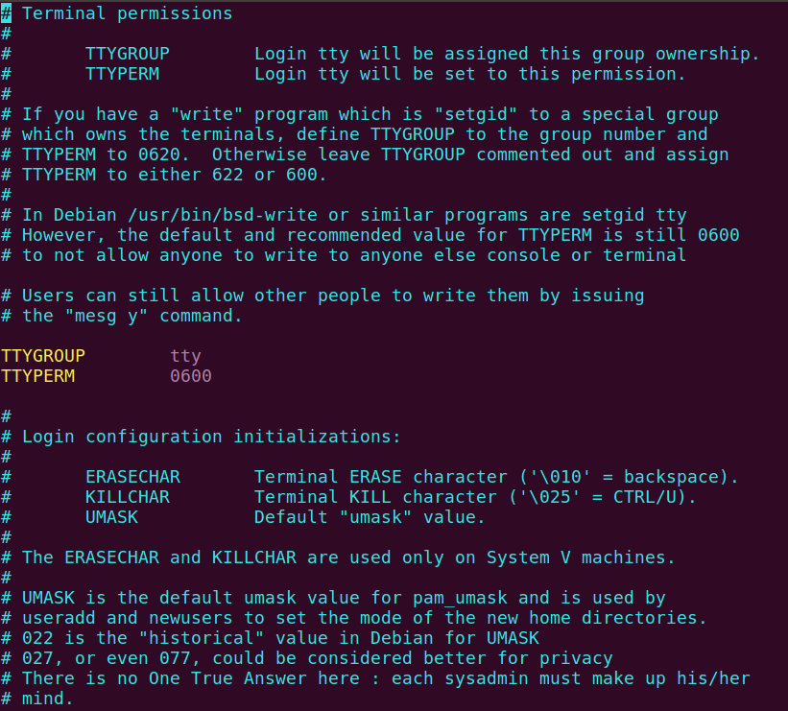

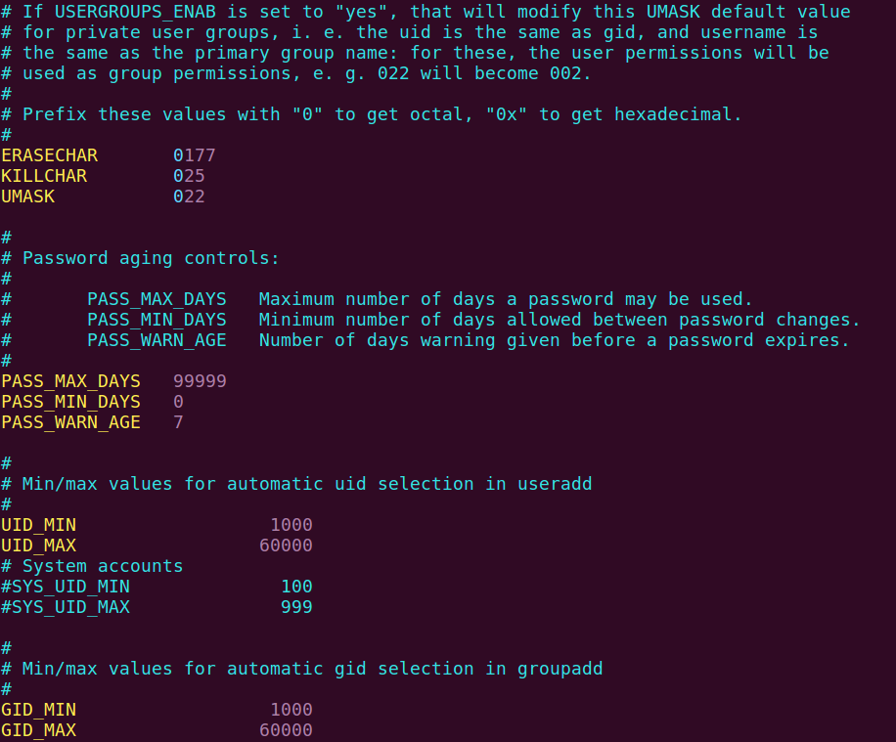

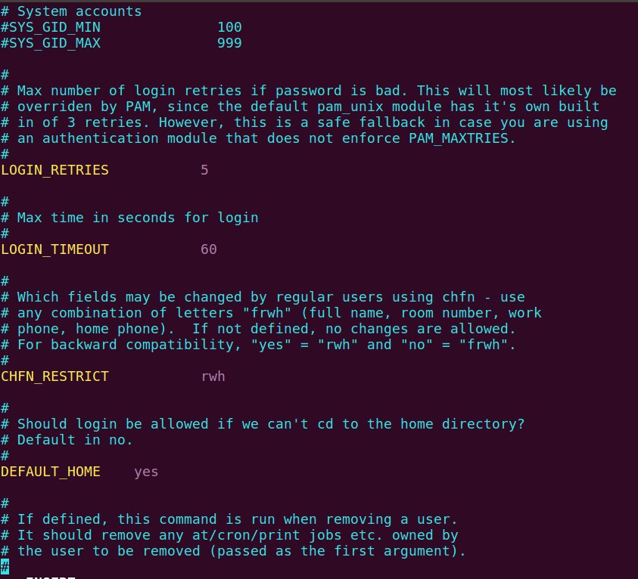

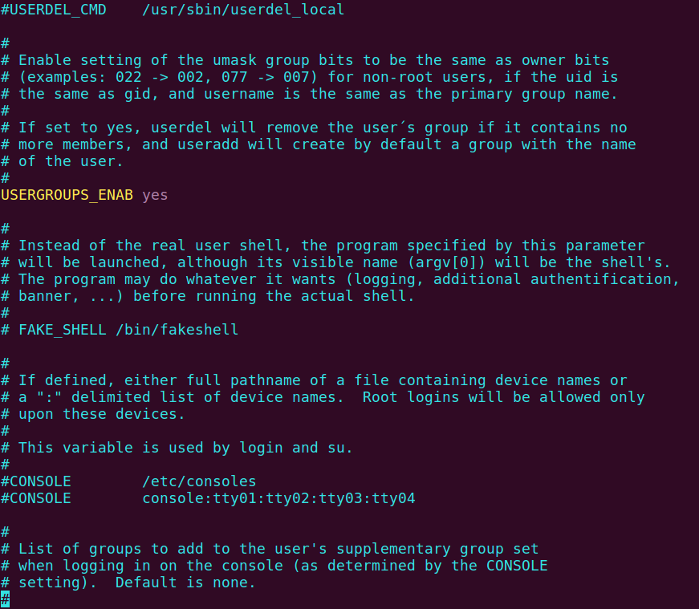

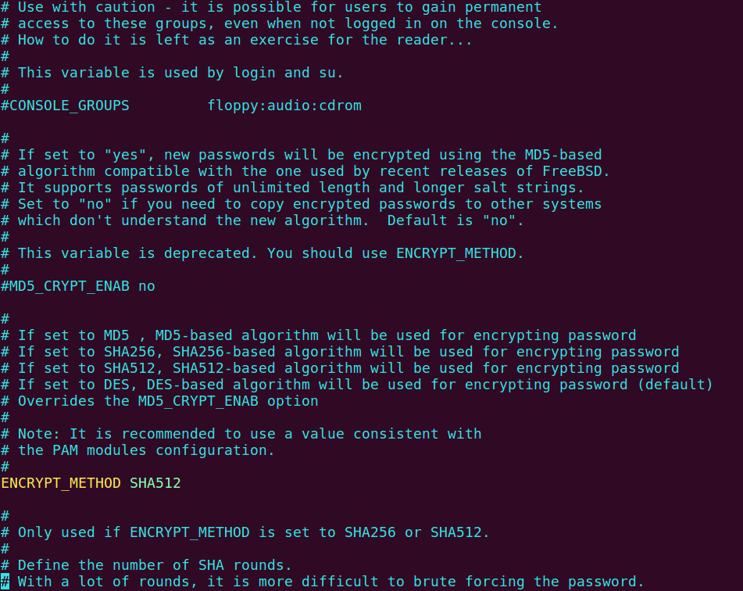

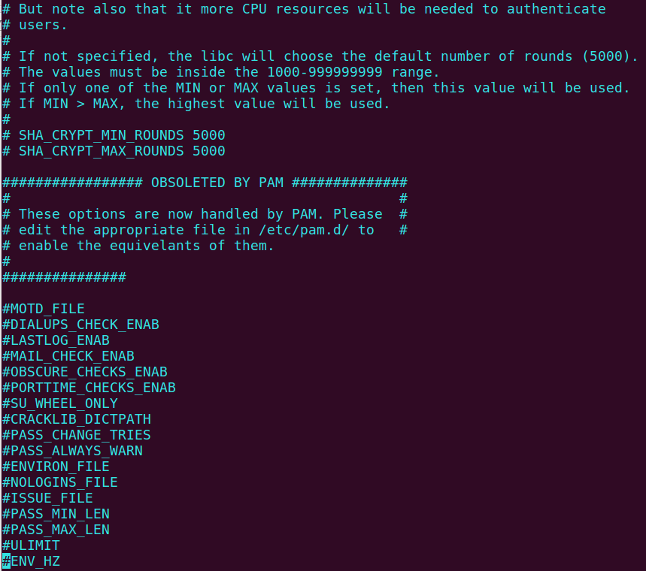

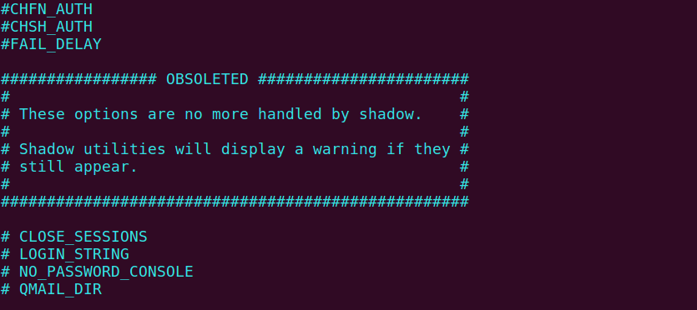

1. **MS Windows:**

Create an account and test some functionalities:

* Minimum the password length
* Strong password
* Account lockout threshold

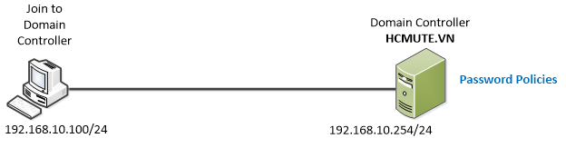

**Step 1. Set up the network topology**

***Window server***  
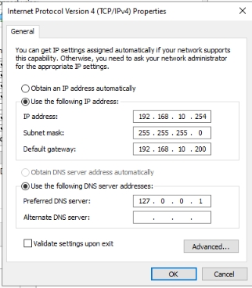

***Máy Window 2022***  
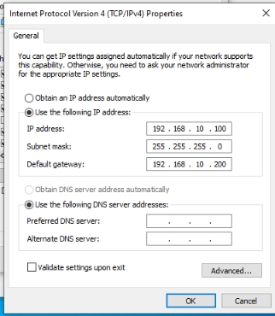

Kết nối thành công:

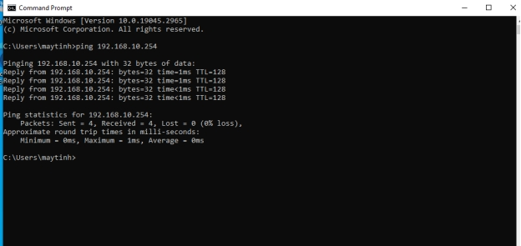

**Step 2. Upgrade Server to domain controller (HCMUTE.VN) & create an account (testuser)**

Cài đặt domain controller

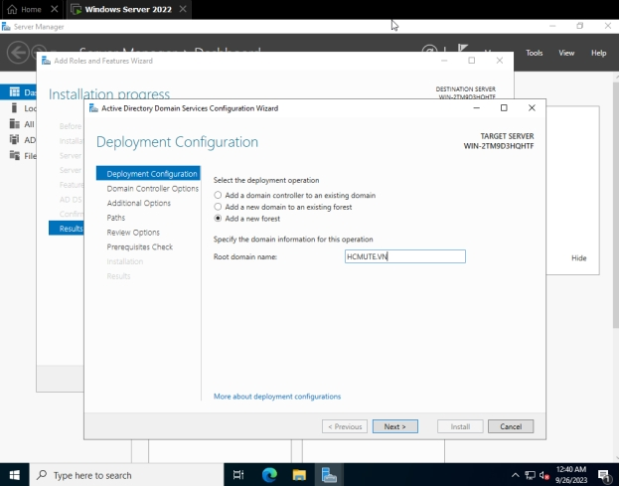

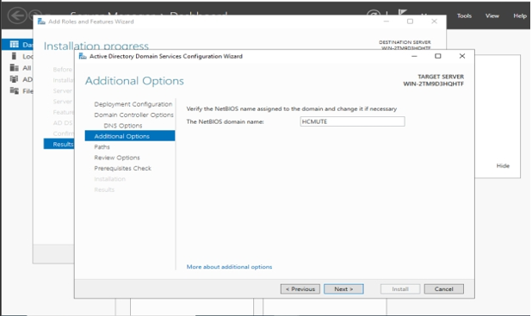

**Step 3. Join PC to Domain Controller (account: testuser)**

***Tạo user***

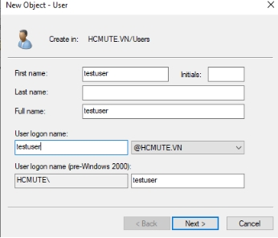

***Kết nối thử máy window 2022 vào domain của server***

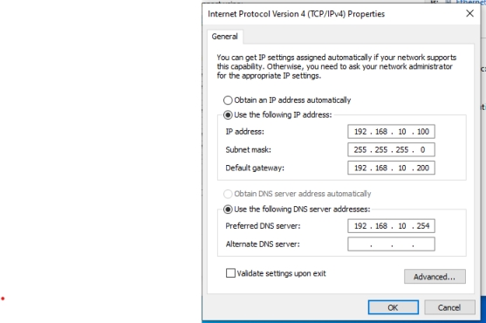

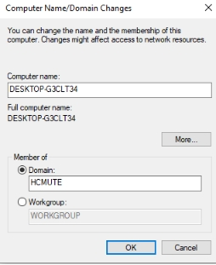

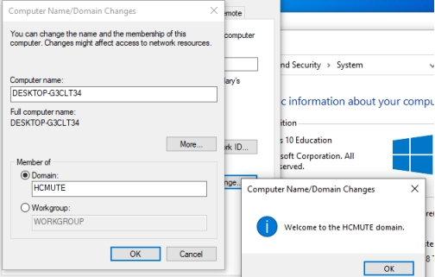

**Step 4. Configure the password policy in Domain Controller**

***Set min password length***

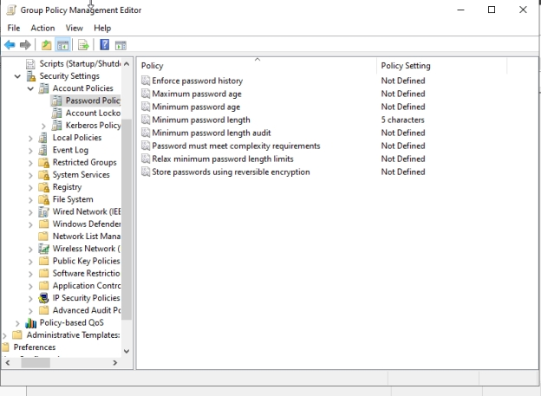

***Set số lần nhập sai***

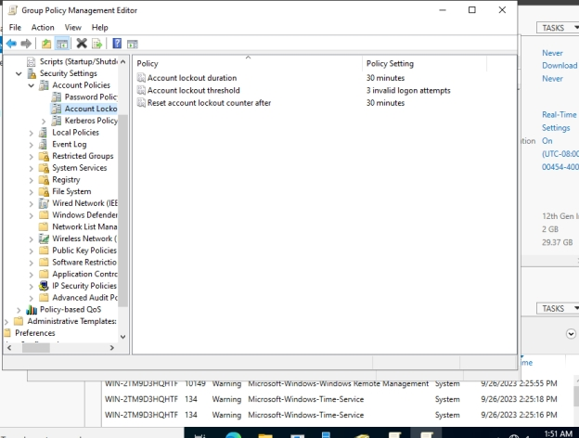

***Xác nhận policies***

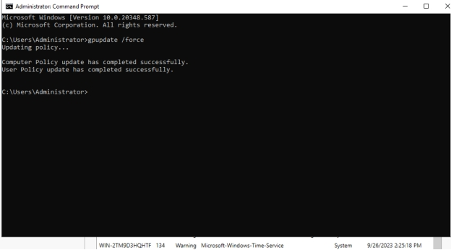

***Step 5. Verify the configuration on the PC client***

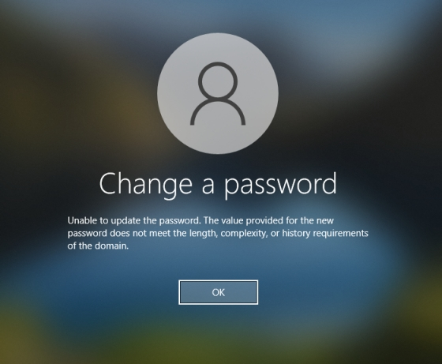

* Policies áp dụng thành công: password không hợp lệ khi ta nhập sai các điều kiện password đã đặ ra trước đó.

1. **WiFi authentication (WPA2)**

Network topology

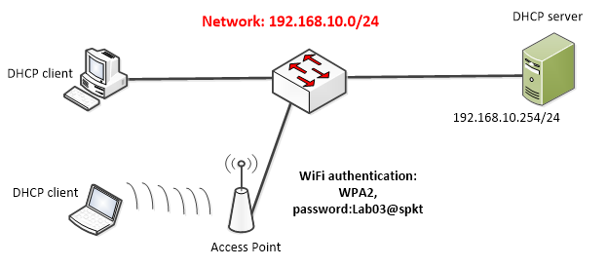

**Bước 1: Configure DHCP server**

* IP address: 192.168.10.254 (Vào DHCP Server → Desktop → IP Configuration → Static, sau đó nhập địa chỉ IP address)

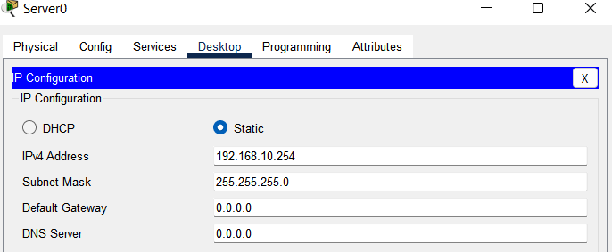

* DHCP server (Vào tab Service🡪DHCP)
* Network: 192.168.10.0/24
* IP range: 192.168.10.100 – 192.168.10.200
* Default gateway: 192.168.10.1
* DNS: 8.8.8.8

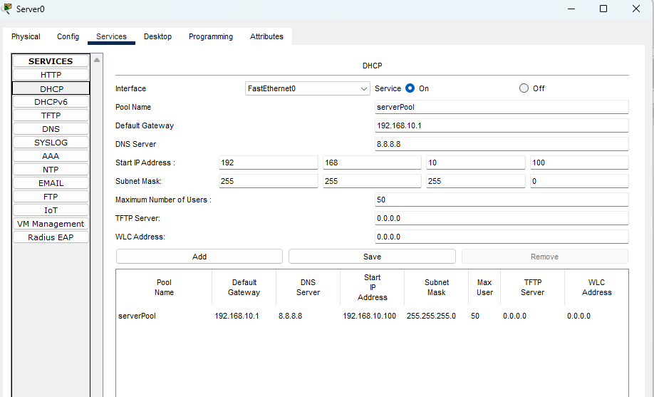

Tắt DHCP trên Router0 để laptop không kết nối vào Access Point mà phải kết nối vào Server (Vào Router0 → GUI ở DHCP Server → Disabled → Save)

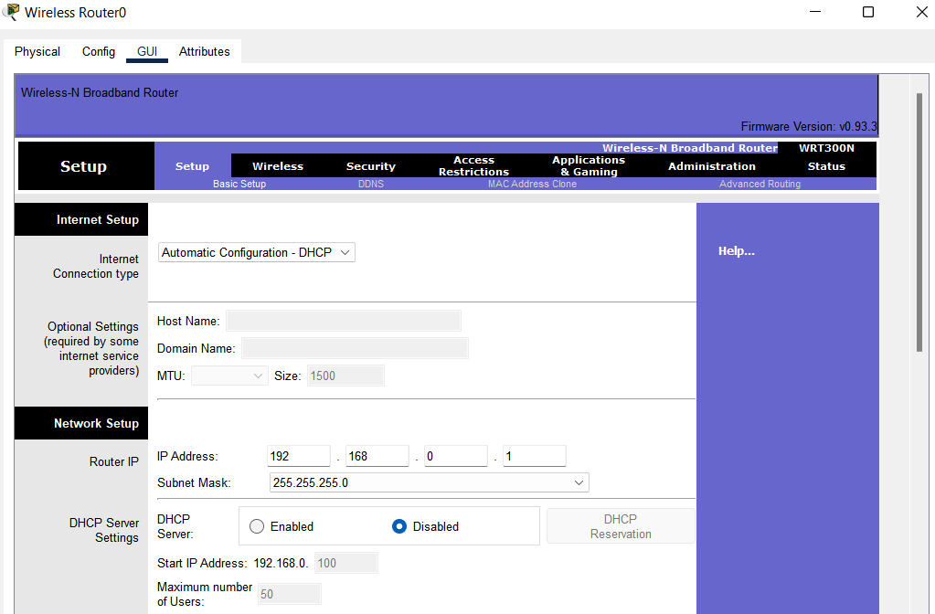

* PC0 đã lấy được mạng đúng từ bên Server có mạng 192.168.10.100/24

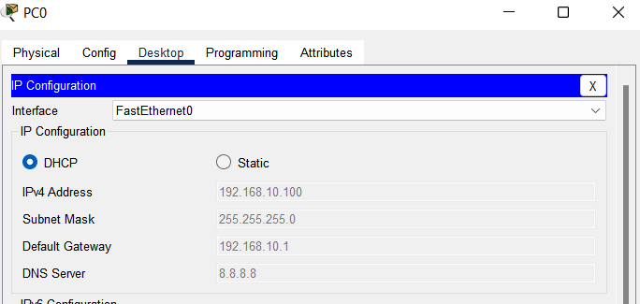

**Bước 2: Configure AP (Vào Router0 chọn GUI chọn Wireless rồi chỉnh các thông tin như sau)**

* SSID: ATTT

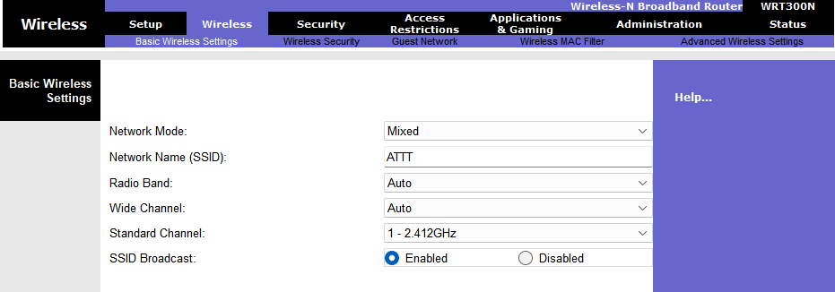

* Authentication: WPA2 Personal
* Password: lcyuu_lab3

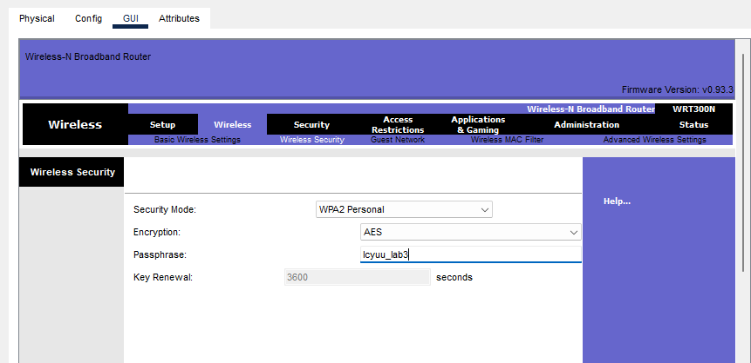

* Mục đích là cho access point 1 mật khẩu, nếu thiết bị nào kết nối vào mạng thì phải biết được mật khẩu của access, còn không sẽ không vào được mạng.

**Bước 3: Verify the configuration**

Test on the Laptop: IP address, ping to other PCs.

**Ping tới PC0 có địa chỉ 192.168.10.101(Được cấp phát IP động từ Server)**

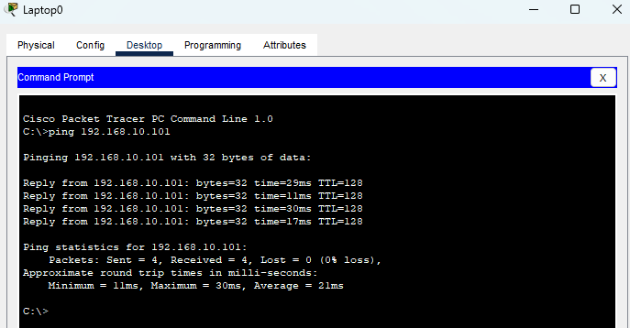

Vào Laptop0 → Desktop → PC Wireless → Connect → mạng “ATTT”

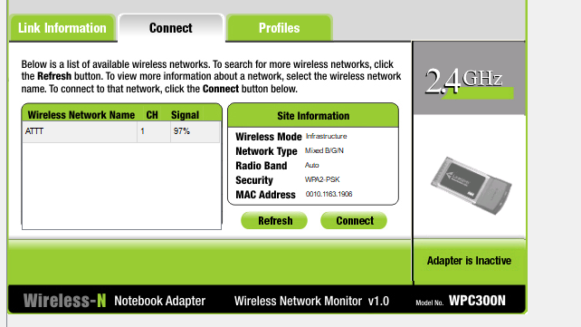

Nhấn Connect → Nhập mật khẩu → Connect

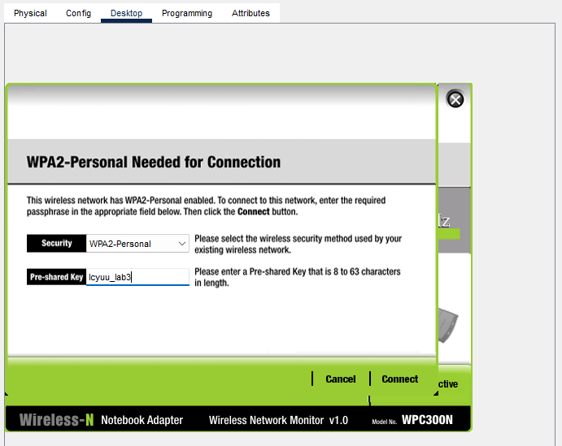

Kiểm tra địa chỉ IP của Laptop 0

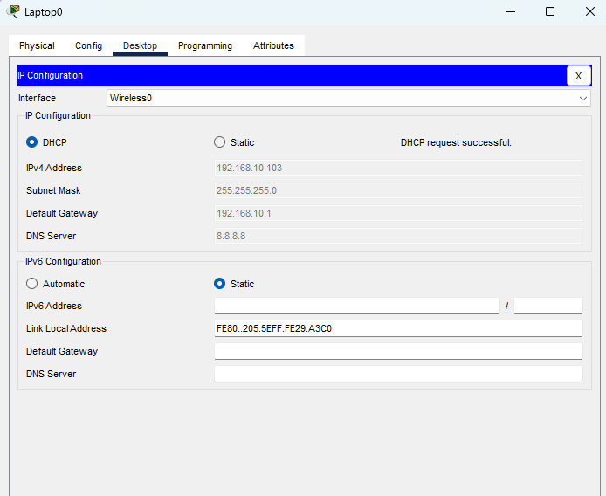

Laptop 0 có IP phù hợp (do biết được mật khẩu của access point để kết nối vào mạng)🡪 chứng thực bằng mật khẩu

**Ngoài ra còn có thể chứng thực bằng địa chỉ MAC**, ta thêm 1 laptop khác có MAC Address: 0001.96ED.0698 kết nối vào Access point.

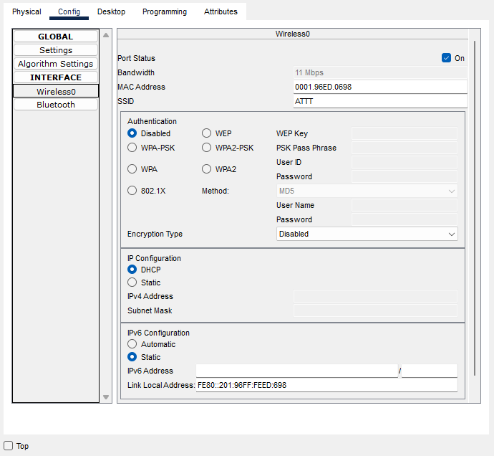

Tiếp đến ta vào (Vào Router0(AP) → GUI chọn Wireless → Wireless MAC Filter bật Enable và bật Permit PCs listed below to access wireless network → Nhập địa chỉ MAC của Laptop 2 → Save)

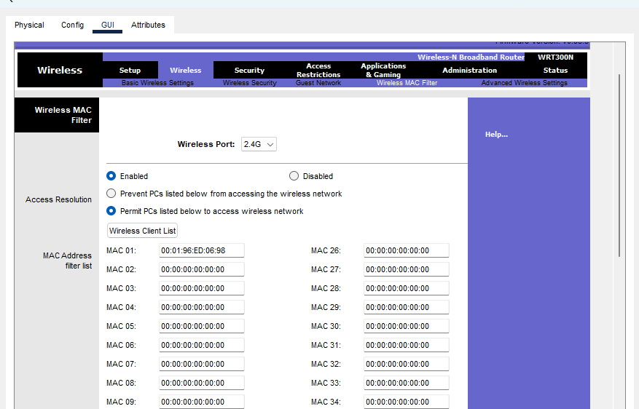

* Kết quả laptop 1 không kết nối wifi được nữa do không có AP không cho phép địa chỉ MAC khác kết nối vào (ngoài Laptop2).

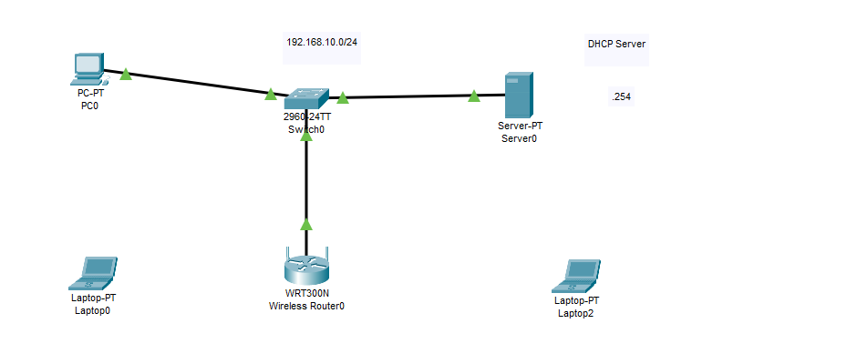

Đăng nhập vào Laptop 2

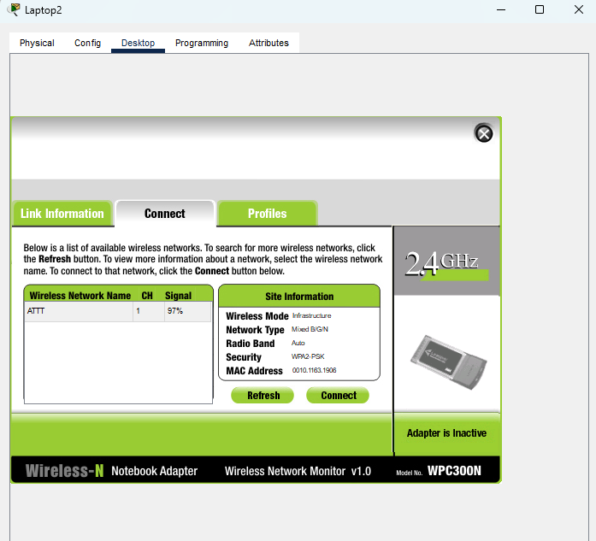

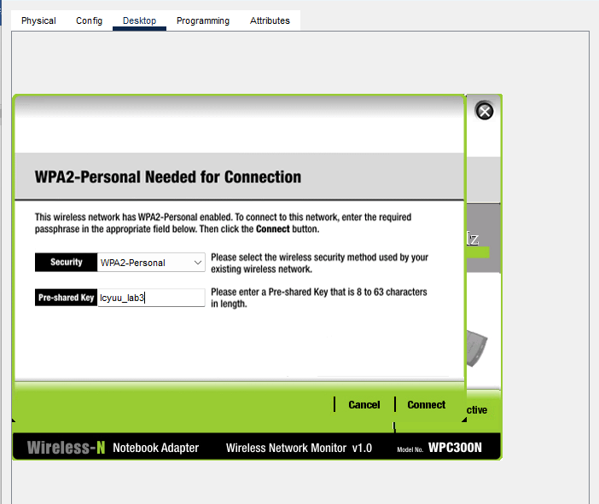

Kiểm tra kết nối IP của Laptop 2

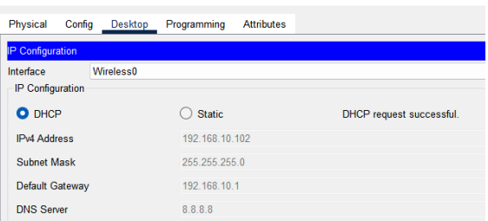

* Laptop 2 đã kết nối được vào AP thông qua chứng thực bằng địa chỉ MAC.

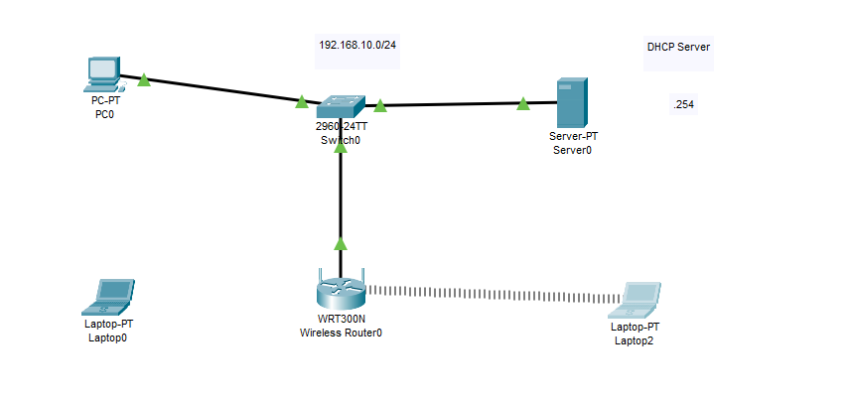

1. **Authentication with Radius server (802.1X)**

Network topology:

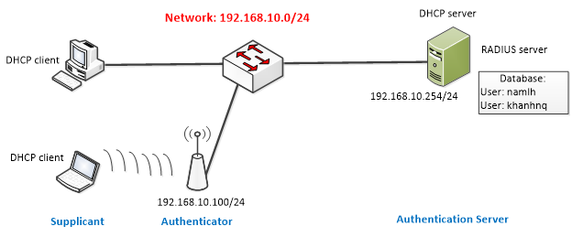

Trên Wireless Router0 cho DHCP Server Settings về chế độ Disabled

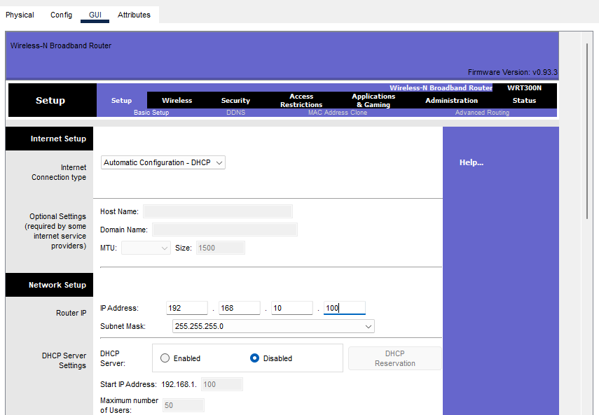 **Bước Bước 1. Configure IP address & DHCP server**

* DHCP server: 192.168.10.254/24 (Vào Server0 chọn Desktop chọn IP

Configuration chọn Static rồi nhập 192.168.10.254 vào IPv4 Address) 

* Configure DHCP server
  + Network: 192.168.10.0/24
  + IP range: 192.168.10.100 – 192.168.10.200
  + Default gateway: 192.168.10.1
  + DNS: 8.8.8.8



**Bước 2. Configure AP’s IP address**

* AP’s IP address: 192.168.10.50/24 (Vào Router0 chọn GUI chọn Setup rồi nhập IP Address)

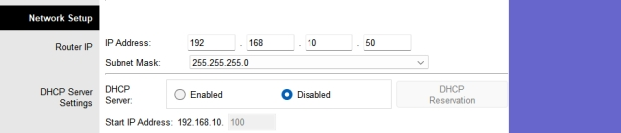

* SSID: ATTT
* Authentication (radius server): WPA2 - Enterprise

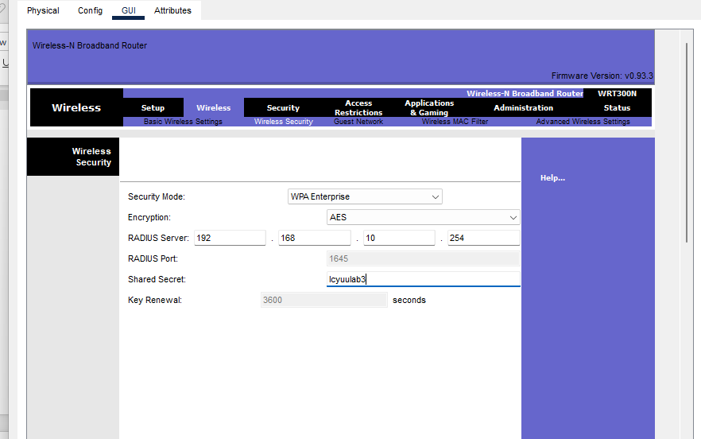

**Bước 3. Configure RADIUS server**

* Set the IP address of the Radius client (the authenticator – AP’s IP address)
* Set the key-ID: 123
* Create accounts: Tạo 2 accounts tên Du với password là 12345 và account tên lcyuu với password là 1234.

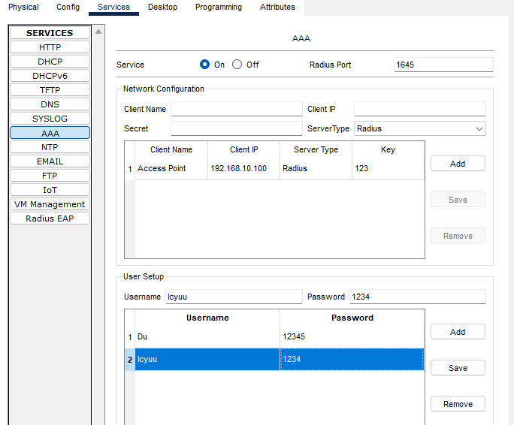

**Bước 4. Configure RADIUS client (authenticator) on the AP**

* Set the IP address of the Radius server
* Set the key-ID (the same as Key-ID on the Radius server): lcyuulab3



**Bước 5. Verify the configuration - test on the supplicant**

Tiếp đến vào Laptop0 → Desktop → PC Wireless → Connect → Mạng ATTT, chọn Connect và chọn OK, Chọn vào Profiles → Edit, chọn mạng ATTT chọn vào Advanced Setup → Next → Next → Security: WPA2-Enterprise chọn Next, ta nhập tài khoản và mật khẩu → Next, Save và chọn Connect to Network.

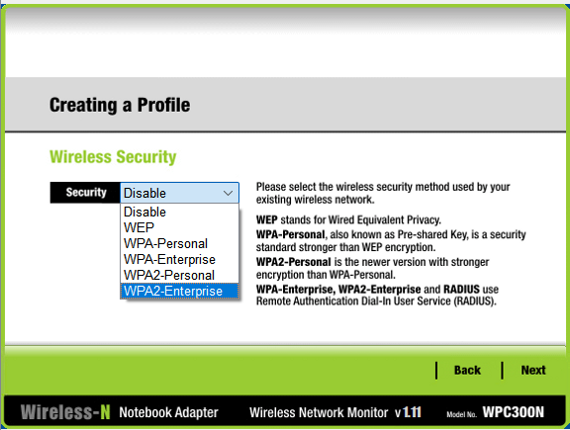

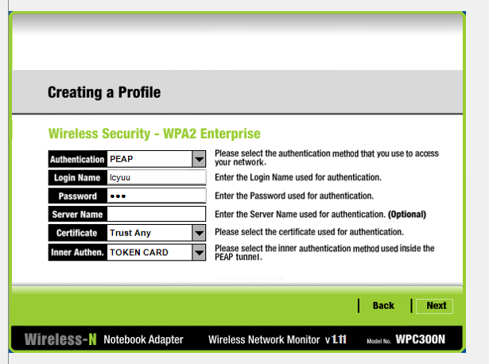

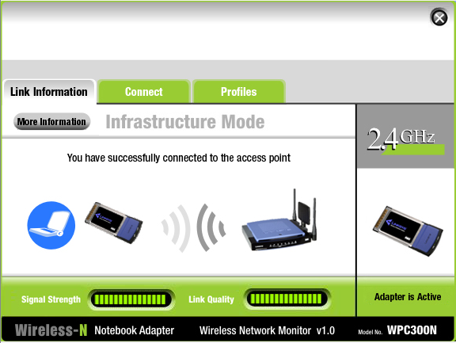

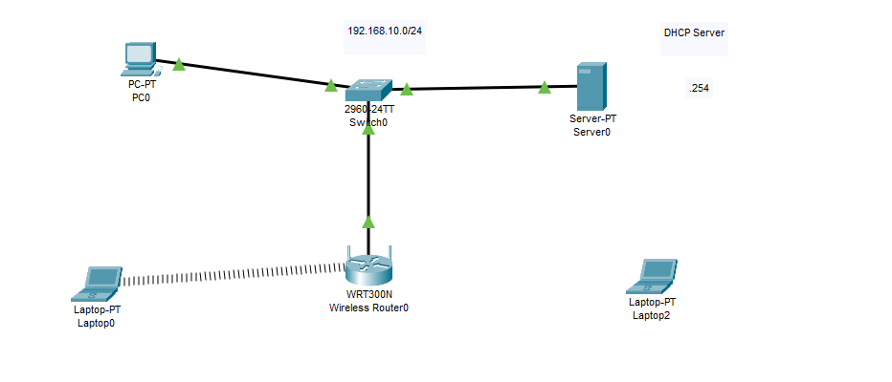

* **Kết quả:** kết nối mạng thành công cho laptop0

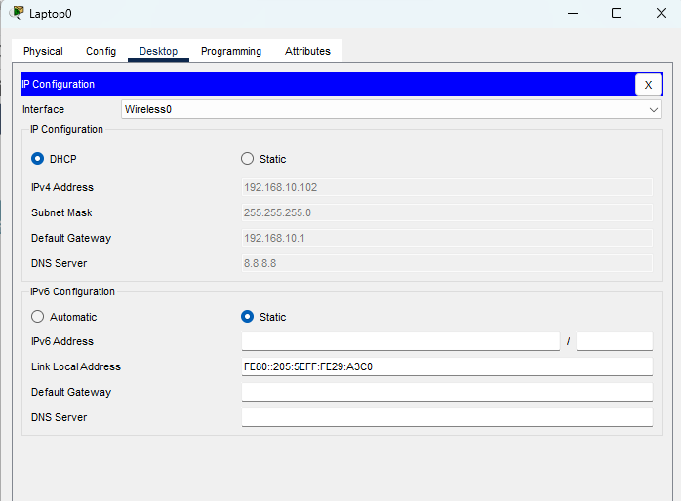

Để chắc chắn laptop đã kết nối được tới Server t có thể ping từ server đến laptop với địa chỉ của laptop0 là 192.168.10.102.

